2023년 클라우드컴퓨팅 친선경기대회
직종명 | Cloud Computing | 과제명 | Automation | 과제 번호 | 제 2과제
경기시간 | 4시간 | 비번호 |  | 심사위원  확인 | (인)

채점 번호 | 배점 항목
주의  사항 | - 채점은 빨간 네모 박스로 표시한 부분만 채점합니다.  - GUI 환경에서하는 모든 채점은 Firefox에서 진행합니다.  - 별다른 지시가 없는 경우 심사용 리눅스에서 채점을 진행 합니다.  - 파란 글씨는 선수가 제공하는 정보이며, 빨간 글씨는 명령어 입니다.  - 모든 채점은 ap-northeast-2에서 진행합니다. 만약 ap-northeast-2가 아닌 다른 리전에 구성이 되었을 경우 해당 과제 전체를 1점 처리 합니다.
1 | FireFox를 실행 후 진행합니다.  선수가 제공한 웹 페이지 접근 주소로 이동  http://<선수가 제공한 ALB DNS 주소>/  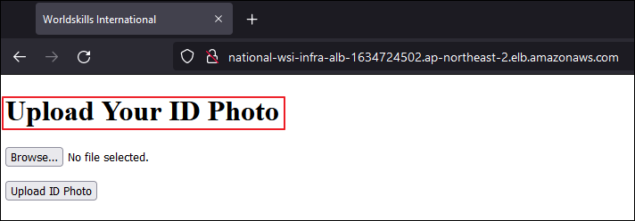  위와 같이 출력되는지 확인    함께 제공된 채점용 배포파일에서 Worldskills France Logo.png 파일을 업로드하고 위와 같이 Browse 옆에 출력이 되었는 지 확인 후 Upload ID Photo 버튼을 클릭해 아래와 같은 결과가 출력되었는지 확인  빨간 색으로 가리킨 부분은 선수가 제공한 S3 Bucket 이름과 같은지 확인 2점
2 | aws s3 ls s3://<선수가 제공한 S3 Bucket의 이름>/  출력된 결과가 kakao.png이면 득점 2점
3 | 채점 용 EC2 서버에서 진행 합니다.  curl http://<선수가 제공한 ALB DNS의 주소>/healthcheck && echo  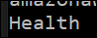  위와 같이 Health라는 문구가 나오는지 확인 2점  만약 둘 중 하나라도 값이 다를 경우 해당 항목 0점 처리합니다.
4 | 선수가 제공한 Jenkins Instance의 공인 IP로 접근  // Jenkins 특성 상 오랫 동안 접근 요청이 없을 시 접근이 안되는 이슈가 있어 선수가 원할 경우 Jenkins를 restart해도 됩니다. 재시작은, Jenkins Instance에 SSH를 사용해 접근 후 "systemctl restart jenkins" 명령어를 입력 해 재시작합니다.  // 재시작은 총 2번만 가능합니다.  http://<선수가 제공한 Jenkins Instnace의 공인IP>:8080  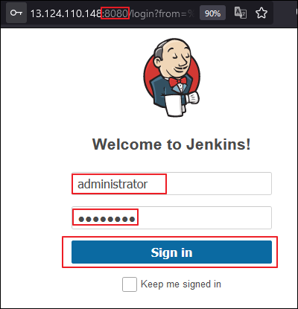  // Password는 “Skills23@#"를 입력 2점
5 | http://<선수가 제공한 Jenkins Instnace의 공인 IP>:8080  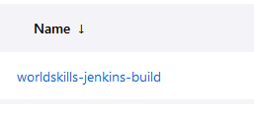  Job의 이름이 위와 같고 worldskills-jenkins-build인지 확인 2점
6 | http://<선수가 제공한 Jenkins Instnace의 공인 IP>:8080  worldskills-jenkins-build을 클릭합니다.  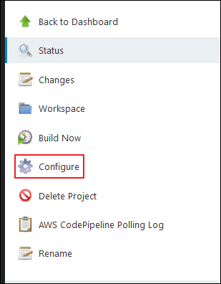  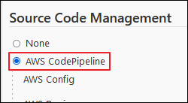  그리고 위와 같이 "AWS CodePipeline" Radio 버튼이 활성화 되었는지 확인  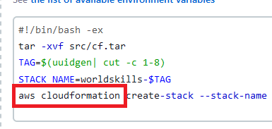  아래로 스크롤한다음 Build 항목에서 위와 같이 "aws cloudformation"라는 명령어가 존재하는 지 확인합니다.  만약 1개이상 다를 경우 해당 항목은 0점 처리합니다. 5점
7 | Console로 이동해서 Code Commit에서 repository worldskills-repository있는지 확인합니다. 2점  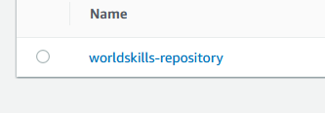
8 | Code Commit에 branch가 2개 있는지 확인합니다. 3점  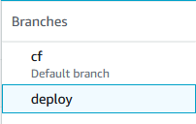
9 | CF branch는 src있는지 확인하고  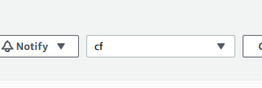  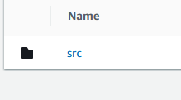  deploy branch는 아래와 같은 파일들 있는지 확인합니다.  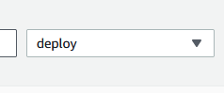  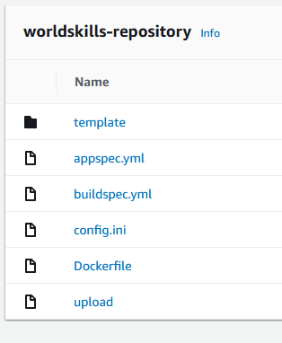  2점
10 | Console에서 ECR로 이동합니다.  ECR에 worldskills-ecr repository 있는지 확인합니다.  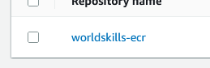  2점
11 | ECR에 태그 latest지 확인합니다.  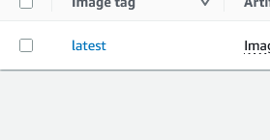  2점
12 | Console에 Cloudformation으로 이동합니다.  Cloudformation에 worldskills-xxxxx으로 시작된 Stack이 CREATE_COMPLETE 되어 있는지 확인합니다.    5점
13 | Console에 EC2로 이동합니다.  EC2에 WEB-A와 WEB-B가 있는지 확인합니다. 5점  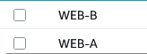
14 | 14번에 이었어  Load Balancer에 skills-alb있는지 확인합니다. 5점  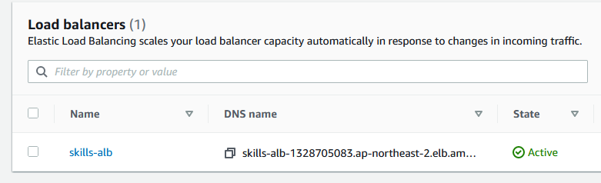
15 | Console에 CodePipeline으로 이동합니다.  Pipeline이 2개인지 확인합니다. 2점  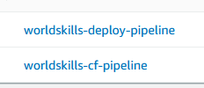
16 | Pipeline에 deploy branch로 생성된 pipeline으로 이동합니다.  Commit가 Success 되어 있는지 확인합니다 2점  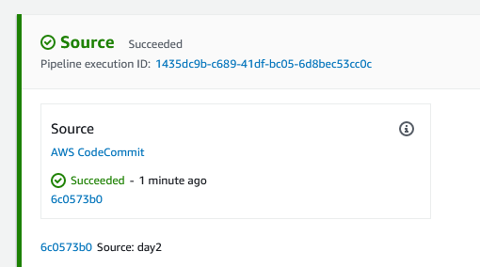
17 | Pipeline에 deploy branch로 생성된 pipeline으로 이동합니다.  Build가 Success 되어 있는지 확인합니다. 2점  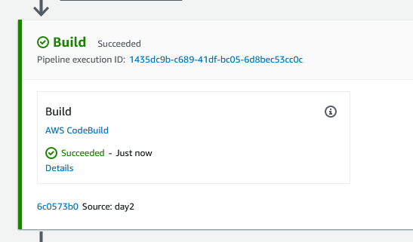
18 | Pipeline에 deploy branch로 생성된 pipeline으로 이동합니다.  Deploy가 Success 되어 있는지 확인합니다 3점

